**デジタルトランスフォーメーションとは？ 〜その定義と事例〜**

[**https://workit.vaio.com/i-digital-transformation/**](https://workit.vaio.com/i-digital-transformation/)

[デジタルトランスフォーメーション](https://workit.vaio.com/tag/%e3%83%87%e3%82%b8%e3%82%bf%e3%83%ab%e3%83%88%e3%83%a9%e3%83%b3%e3%82%b9%e3%83%95%e3%82%a9%e3%83%bc%e3%83%a1%e3%83%bc%e3%82%b7%e3%83%a7%e3%83%b3/)

執筆者：中西 英雄

歴史を振り返ると、人類は発明や革命が起こすたびに劇的な変化を生み出してきましたが、いま世の中では人類史に残る革命が起きつつあります。**それが「デジタルトランスフォーメーション」です。**

18世紀のイギリスで発生した産業革命は、石炭や蒸気機関を利用した動力源の開発により、爆発的な生産力の向上を成し遂げました。90年代には情報通信革命（IT革命）が叫ばれました。どちらも劇的な産業構造の変革をもたらしましたが、「デジタルトランスフォーメーション」とは一体どのようなものなのでしょうか。

実は、すでに皆さんはデジタルトランスフォーメーションの真っ只中で生活をしています。スマートフォンやAIスピーカー、IoT（インターネット・オブ・シングス）など**皆さんの暮らしもデジタル技術によって大きく変わっていることを実感されているのではないでしょうか。**  
   
数字でも見てみましょう。日本マイクロソフト株式会社が2018年2月に発表した調査によると、今後「デジタルフォーメーション」は加速していき、日本経済に大きく寄与することを予測しています。

**【日本マイクロソフト株式会社によるデジタルトランスフォーメーションの経済効果調査】**

* 2021年までに日本のGDP（国内総生産）の約50%をデジタル製品やデジタルサービスが占める
* 2021年までにデジタルトランスフォーメーションは、日本のGDPを約11兆円、GDPのCAGR（年平均成長率）を0.4%増加する
* デジタルトランスフォーメーションのリーディングカンパニーは、フォロワーと比較して2倍の恩恵を享受

とんでもない規模の数字が並んでいますが、いま社会、生活の構造全体が大きな変革をしていることがわかるでしょう。

このような**デジタルソリューションによる変革を、「Digital Transformation＝デジタルトランスフォーメーション」、略して、「DX」と呼ばれています。**今回は、「DX」による変化と未来を紹介していきたいと思います。

[働き方改革の課題を解決する3つの解 無料ダウンロード](https://pages.vaio.com/download_workstyle.html)

ちょっと小話〜なぜ略語が「DT」ではなく「DX?」〜

「デジタルトランスフォーメーション」という単語は、日本人には一息では発音しにくいのではないでしょうか？それも欧米の方々も同様で、略して「DX」と呼ばれています。

「DTじゃないの？」という疑問は至極もっともですが、英語圏では“Trans”を“X”と略すことが多く、Digital Transformationを「DX」と呼ぶのです。

**すべてがデジタルになる？〜DXの定義とは？**

DXとは、デジタルソリューションによる変革を指します。さらに企業の視点に立つと、既存ビジネスの枠組みをデジタル技術の駆使によって新たな価値を創造することを指します。DXは、2004年にスウェーデンのストルターマン教授が提唱した**「進化し続けるITテクノロジーが人々の生活を豊かにする」**という概念が、初出と言われています。

しかし、もちろんこの変革は突然起きたわけではありません。IDC Japan株式会社によると、ITのプラットフォームには第1〜第3まであるとしています。そして、現状は第2のプラットフォームから「第3のプラットフォーム」への移行段階だとされています。

**【IDC Japan株式会社によるITプラットフォームの概念】**  
**第1のプラットフォーム**…従来のコンピューターシステム・メインフレーム・端末  
**第2のプラットフォーム**…クライアント・サーバーシステム  
**第3のプラットフォーム**…クラウド／ビッグデータ・アナリティクス／ソーシャル／モバイル

IDC Japan株式会社は、今後、「第3のプラットフォーム」へ急速に移行していくとしたうえ、**「企業が第3のプラットフォームを利用して、新しい製品やサービス、ビジネスモデル、新しい関係を通じて価値を創出し、競争上の優位性を確立すること」**とDXを定義づけています。

「第３のプラットフォーム」とは？ 世界のビジネスを変える4つの基盤

この「第3のプラットフォーム」の考え方はIDC Japan株式会社だけが提唱・予見していることではありません。**米国の大手ITマーケティング・コンサルティング企業のガートナーは、「ソーシャル」「モバイル」「クラウド」「インフォメーション」の4つの力の結びつきである「Nexus of Forces」が、今後のテクノロジー・プラットフォームの基盤となる**と考察しています。

また**IBMは、「ソーシャル（S）」「モバイル（M）」「ビッグデータ・アナリティクス（A）」「クラウド（C）」の4要素「SMAC」**が、新しいビジネスモデルを創造し、従来のビジネスにも新しい価値を生み出すとしています。日本IBM株式会社は、「SMAC」に「セキュリティ（S）」を加えた、「SMACS」を提唱しています。

「ビッグデータ・アナリティクス」と「インフォメーション」をほぼ同義だと考えると、4つの要素がまったく一致しています。

2007年にApple製 初代iPhoneが発売されて以降、いまや誰もがスマートフォンを持つ時代になりました。ユーザーは常にモバイルを肌身離さず持ち歩いています。そして、SNSを通して、情報を瞬時に発信、取得、シェア、共感を得ることができます。そして、どこにいてもどんな端末からもクラウドストレージにアクセスが可能です。そして、情報処理技術の革新によるビッグデータ解析を活用することで、より詳細で正確な一般ユーザーのニーズや動向を知ることができるようになりました。

では、実際にどのような革新的なサービスが生まれてきたのか、具体的な事例を見ていきましょう。

**DXの象徴であるデジタル・ディスラプターの事例**

これから紹介する企業は、すでに多くの方が実際に使用したり、耳にしたりされたことがあるものばかりです。そして、まったく新しいビジネスモデルというよりは、既存のビジネスに大きな変革をもたらしたものが多く、それらをデジタル・ディスラプター（創造的破壊者）と呼ばれます。

そして、彼らこそDXの体現者、象徴とも言えます。

**【Amazon.comの例】**  
デジタル・ディスラプターの代表格であり、全世界の流通小売業に巨大なインパクトを与えたのがAmazon.comです。当初は書籍の取扱を中心としたインターネット書店でしたが、ユーザーファーストを徹底したUIやレコメンデーション機能、カスタマーレビューなどの機能が圧倒的な支持を獲得し、爆発的にシェアを拡大していったのはご存知の通り。

**【Uber・Lyftの例】**  
Uberは「自動車で移動したい人」と「車を所有しており、空き時間がある人」をマッチングする配車・カーシェアリングサービスで、世界のタクシー業界にデジタル・ディスラプションを起こしました。サービスはアプリに集約されており、徹底的に無駄を省かれています。GPSでユーザーの位置情報を正確に把握し、車の到着時間も適確に伝えてくれます。決定的なのはUberが車を一台も保有していないことです。“モノからコトへ”を見事に体現しています。LyftやGrabもUberと同様のサービスを展開し、競争を繰り広げています。

**【Airbnbの例】**  
2008年に旅行者と物件所有者をマッチングする、いわゆる民泊サービスを始めたのがAirbnb（エアービー・アンド・ビー）です。当初は、ホテル・宿泊施設の脅威とされていましたが、サービスの拡大とともに城や島などスペシャルな宿泊体験など旅行先ならではの体験やグルメのマッチングも展開をするようになりました。現在は世界192カ国でサービスを展開しており、既存の旅行業界のディスラプターとなっています。

**【WeWorkの例】**  
昨年、日本にも進出を果たしたアメリカのスタートアップであるWeworkは、商業不動産のディスラプターとして話題です。「Work × IT」でも何度か登場していますが、コワーキングスペースやシェアオフィスなどのスペースを低料金で提供するサービスがメインとなります。ビジネスに必要な設備は整っているため、リーンスタートアップや企業のサテライトオフィスとして活用されています。そのワークプレイスに人々が集まることによって、新たな価値創造が生まれる場として注目を集めています。

**【Houzzの例】**  
その名の通り、リフォーム、リノベーション、インテリアなどの情報提供、提案、交換を通して、ユーザーの好みに合う設計士、インテリアコーディネーター、工務店などをつなげるプラットフォームです。“住宅×IT”のデジタルトランスフォーメーションに成功した例で、全世界に4000万人以上が利用しています。

**【Spotifyの例】**  
スウェーデン発の音楽業界のディスラプターです。サブスクリプション型（月額定額制）の聴き放題というサービスで、CDやダウンロードが主流だった音楽業界を根本的に変えました。特定の楽曲に対価を払い、視聴できるのはもちろん、レコメンデーション機能や著名人のプレイリスト機能などが充実し、新しい音楽に出会える体験を提供しています。

**【Netflixの例】**  
映像ストリーミングサービスの最大手です。もともとはオンラインでのDVDレンタルを行っていましたが、通信技術の革新に伴いストリーミング配信を開始し、全世界でシェアを拡大。これまではレンタルDVDショップに訪れ、返却をしなくてはいけないというプロセスがなくなりました。既存作品の配信だけではなく、オリジナル作品の製作し、数々の話題作を生み出しています。Amazon Prime VideoやHulu、dTVも同様です。

モノからコトへ。新しい価値創造

あくまで一例ではありますが、彼らに共通しているのは、**新しい商品（モノ）を開発しているわけではないということです。**例えば、本を読むためには、書店でもAmazon.comでもどちらで購入しても変わりません。しかし、読むまでのユーザーの体験（コト）が異なります。よりスピーディでシンプルです。他のサービスにも同様のことが言えるでしょう。またデジタルとリアルが違和感なく、融合しているサービスであることも特筆すべきでしょう。

そういった意味では、Fintech（フィンテック）を挙げることができます。クラウド上での会計管理やスマートフォンでの決済など、多岐にわたるサービスが展開されています。近年話題となった仮想通貨もDXの産物です。モバイル端末一つで、先述のサービスを利用して、Fintech（フィンテック）で決済する。現在では当たり前のことですが、その裏で既存のサービスが成り立たなくなったことを忘れてはいけません。

**ユーザーは、モノからコトへと価値観がシフトしていってます。それを支えているのが、第3のプラットフォームなのです。**

デジタル技術を活用することで、従来の産業の在り方を変えるというDXの概念がご理解いただけたと思います。そのような世界的な潮流のなかで、先述した企業はダイナミックな成功事例ではありますが、日本の企業でも、ZOZOTOWNやメルカリといったサービスがDXによって既存産業の価値観を華麗に変えています。日本の企業もイノベーションを生み出すために、市場の変化にスピーディに対応するためにもDXが必要になってきています。

**今後の競争に生き残るにはDXは必須!?**

事例で紹介した企業やサービスはあまりにも巨大なため、イメージがつきにくいかもしれません。しかし、DXは現在進行系で急速に進んでいます。AI（人工知能）やIoT、コグニティブシステム、ロボティクス、AR（拡張現実）、VR（仮想現実）など「第3のプラットフォーム」の次の段階も試行段階に入っています。

IDC Japan株式会社が2017年4月に発表した「国内デジタルトランスフォーメーションの成熟度ステージ分布」では、従業員1000人以上の国内企業の約半数が標準基盤化の段階にあるとしています。

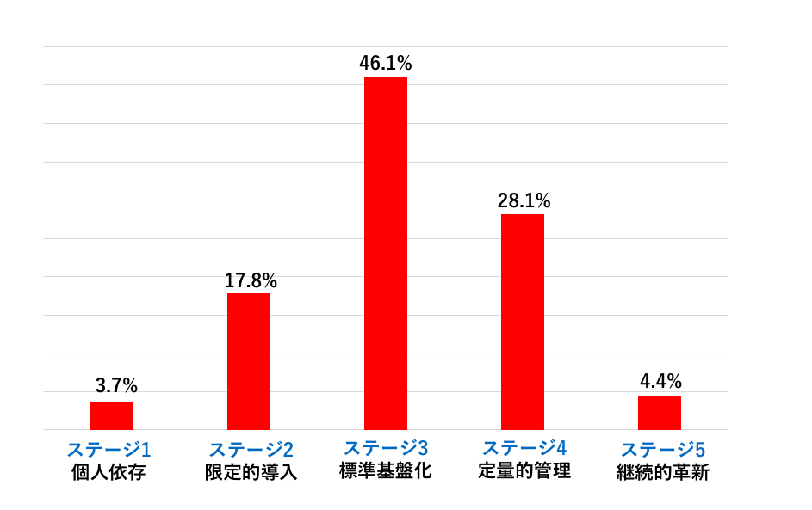＜IDC Japan株式会社「国内デジタルトランスフォーメーションの成熟度ステージ分布」より作成＞

企業戦略としてDXに取り組んではいるものの、まだ革新的な製品やサービスの創出には至っていないということです。独自のイノベーションを生み出しにくいのは、人材が少ないという日本の土壌も関係しますが、先述のようなディスラプターになろうと思ってもなれるわけではありません。

小規模な経営のデジタル化からスタートするのも大事

むしろ急務なのは経営のIT・デジタル化と言えるでしょう。独自のサービスを生み出さないにせよ、競合他社が業務効率化を目指し、例えば、クラウド上の会計システムやナレッジの蓄積、顧客のデータ管理、ペーパーレス化、リモートワーク・モバイルワークなどの多様的な働き方を進めていると大きく溝をあけられることになります。

そして、消費者も労働者もデジタルネイティブ世代が主役となるのはもう目と鼻の先です。

旧来型の働き方をつづけているようでは、デジタル化の波に押しつぶされてしまうかもしれません。